2016年新疆中考真题物理试卷
一、选择题
1.行驶中列车行李架上的物品相对于下列哪个物体是静止的（ ）
A．树木
B．房屋
C．车厢的座椅
D．车厢内走过的列车员
答案：C
2.如图所示，下列措施中不是为了减弱噪声的是（ ）
A．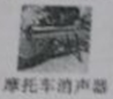[来源:Z+xx+k.Com]
B．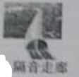
C．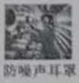
D．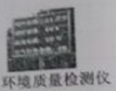
答案：D
3.下列光现象中，由于光的反射形成的是（ ）
A．水中倒影
B．小孔成像
C．日食的形成
D．海市蜃楼
答案：A
4.如图所示，下列事例中属于增大摩擦的是（ ）
A．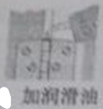
B．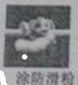
C．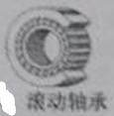
D．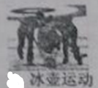
答案：B
5.下列叙述中不符合实际情况的是（ ）
A．人的正常体温约37℃
B．成人正常步行速度约5m/s
C．家庭照明电路电压为220V
D．一节新干电池电压为1.5V
答案：B
6.如图所示，当滑片P向右移动时，滑动变阻器连入电路的电阻变小的是（ ）
A．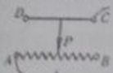
B．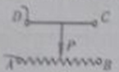
C．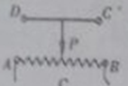
D．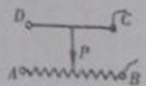[来源:学|科|网Z|X|X|K]
答案：D
7.关于家庭电路和安全用电，下列说法正确的是（ ）
A．使用电冰箱时，外壳必须接地
B．开关可以接在用电器和零线之间
C．当用电器着火时，应迅速向用电器泼水
D．为了方便可以直接抓住导线拉出插座上的插头
答案：A
8.如图所示，一个空的塑料药瓶，瓶口扎上橡皮膜，竖直浸入水中，第一次瓶口朝上，第二次瓶口朝下，两次药瓶在水里的位置相同，哪一次橡皮膜向瓶内凹陷得更多（ ）
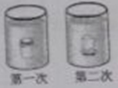
A．第一次
B．第二次
C．两次凹陷得一样
D．橡皮膜不会向瓶内凹陷
答案：B
9.如图所示，电源电压保持不变，闭合开关S，当滑片P向下移动时，则（ ）
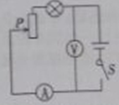
A．电流表的示数变小，灯变暗
B．电压表的示数变大，灯变暗
C．电压表的示数不变，总功率变大
D．电流表的示数变大，总功率变小
答案：A
二、填空题
10.如图所示，把正在响铃的闹钟放在玻璃罩内，逐渐抽出其中的空气，声音会逐渐地变小，直至消失，说明声音 （选填“能”或“不能”）在真空中传播。同时一直能看到闹钟的秒针在不停地转动，说明光 （选填“能”或“不能”）在真空中传播。
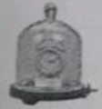
答案：不能；能
11.如图所示，太阳能汽车的表面布满太阳能电池板，该电池能将太阳能转化为 能，供电动机转动，汽车在水平公路上匀速行驶时，汽车的牵引力 摩擦力（选填“大于”、“等于”或“小于”）。
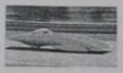
答案：电；等于
12.在宇宙飞船中生活着一位质量为70kg的宇航员，处于失重状态下的他质量为______kg。如果他与地面之间进行通迅联系，是利用______完成的。
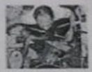
答案：70；电磁波
13.在烧杯中加入盐水，将铜片和锌片放大盐水中，这就是一个电池。用电压表测量这个自制电池的电压，其现象如图所示，这个电池的电压是______V，电池的正极是______（选填“锌片”或“铜片”）。
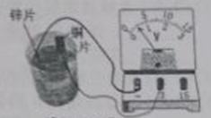
答案：0.5；铜片
14.小华在探究浮力与哪些因素有关时，将一金属块悬挂在弹簧测力计下，示数为7.5N。当把金属块完全浸没在水中时，测力计示数为6.5N，金属块所受浮力为______N；当金属块在水中深度增加时，发现测力计示数不改变，说明浮力大小与物体浸没在水中的深度______（选填“有关”或“无关”）。
答案：1.0；无关
15.小华同学在参加体育中考测试时，发现了很多与物理有关的知识：
（1）在50m测试时，小华用力向后蹬地，由于物体间力的作用是______，使小华受到一个向______（选填“前”或“后”）的摩擦力，最终他的成绩为8s，则小华的平均速度是______m/s。
（2）在立定跳远时，小华用前脚掌蹬地时对地面产生的压强______（选填 “大于”、“等于”或“小于”）双脚站立时的压强；在起跳后上升过程中，______能增大，在下落时重力势能转化为______能。
（3）在实心球测试时，小华捡起重力为20N的实心球，并缓慢举至2m高处，这一过程小华对球做功______J；将球用力投出后，由于______，实心球向前飞行了10m；球出手后，小华对球做功______J。
答案：（1）相互的；前；6.25（2）大于；重力势；动（3）40；惯性；0
16.小华同学按照下图所示的电路图连接了电路、灯泡L₂标有“6V 3W”字样，灯泡L₁和L₂是______连接的。开关闭合时，两个电流表的示数分别如图所示，其中A₂表的读数是______A；流过灯泡L₂的电流大小是______A。此时L₂ （选填“是”或“不是”）正常发光的，灯泡L₁的电阻是______Ω，灯泡L₁的电功率是______W。
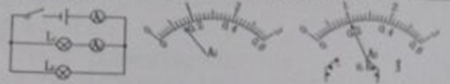[来源:学科网ZXXK]
答案：并联；0.2；0.5；是；30；1.2
三、作图题
17.（1）一位同学沿水平方向用60N的力推箱子，请画出木箱受到的推力的示意图。
（2）请根据图中通电螺线管中的电流方向判定螺线管的极性。
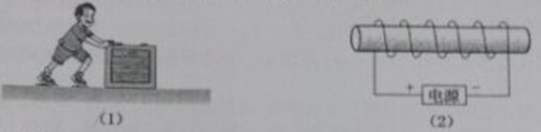
答案：
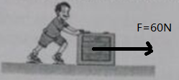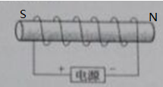
四、实验题
18.某同学在做“探究平面镜成像”的实验时，将一块玻璃板竖直放大水平台上，再取两段完全相同的蜡烛和A和B，点燃玻璃前的蜡烛A进行观察，如图所示。在此实验中：
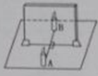
（1）选择玻璃板代替平面镜进行实验，目的是便于确定像的________。选取两段完全相同的蜡烛是为了比较像与物的________关系。
（2）实验中刻度尺的作用是便于比较像与物到镜面的________是否相等。[来源:Zxxk.Com]
（3）在寻找蜡烛A的像时，若用光屏代替蜡烛B，在玻璃板后面观察光屏，将________（选填“能”或者“不能”）观察到蜡烛A的像，这说明平面镜成的是________像。（选填“实”或“虚”）
答案：（1）位置；大小（2）距离（3）不能，虚
19.小华同学用如图所示的装置探究“水沸腾时温度变化的特点”的实验。
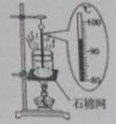
（1）当水温接近90℃时每隔1min记录一次温度，直到沸腾5min后停止加热。记录数据如下表所示，其中第2min时的温度如图所示，为______℃，水沸腾后继续加热，水的温度_____（选填“升高”、“不变”或“降低”）。
时间/min | 0[来源:学.科.网] | 1 | 2 | 3 | 4 | 5 | 6 | 7 | 8 | 9
温度/℃ | 90 | 92 |  | 96 | 98 | 98 | 98 | 98 | 98 | 98
（2）根据表中数据，可知水的沸点是_________℃，此时周围环境的大气压__________标准大气压（选填“高于”、“低于”或“等于”）。
（3）实验结束后，同学们相互交流时认为把水加热至沸腾时间过长，请你说出一条缩短加热时间的方法：______________________________________________________________。
答案：（1）94；不变（2）98；低于（3）烧杯里面的水装少一些（或给烧杯加个盖子）

